AI辅助质控Skill说明报告
  - 功能边界 证据组织 人工复核与确认
近期开发的soil-survey-qc Skill，是将三普成果检查要求、证据记录方式与文档编制步骤组织为可复用流程的AI辅助工具。其工作价值在于协助整理材料、定位核查内容、维护问题与依据的对应关系，并编制便于人工复核的报告工作稿。所有输出结果均须经人工复核后方可确认；正式反馈、专业判定与签认责任仍由相应人员按项目程序承担。
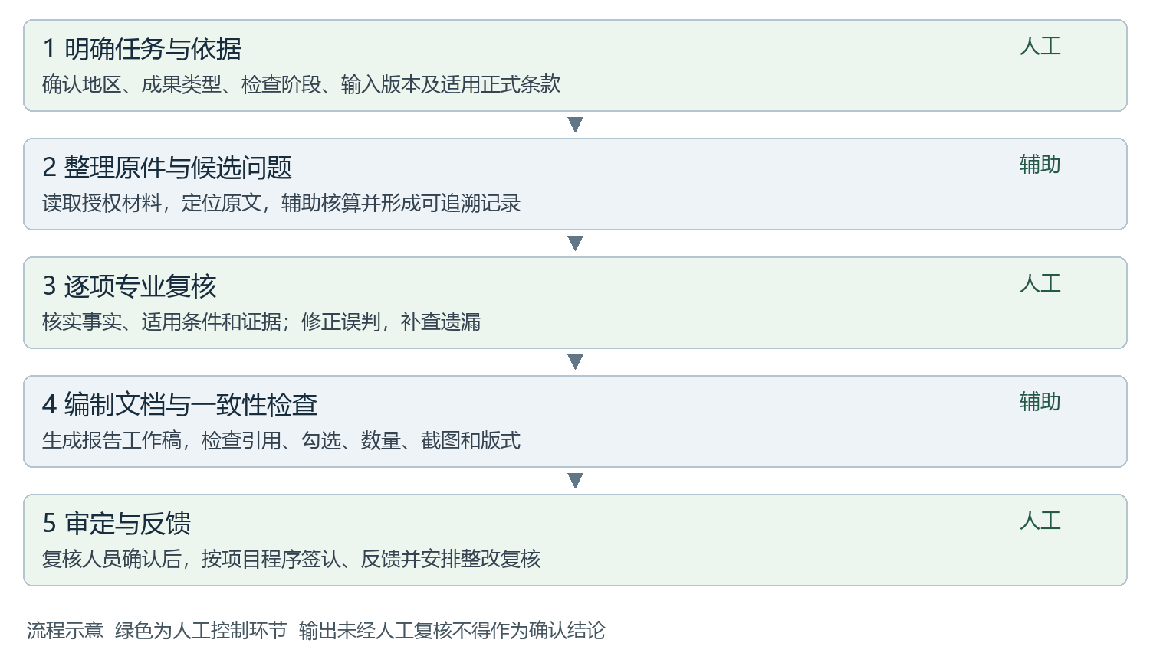
图1 AI辅助与人工控制相结合的质控工作流程示意
本说明依据2026年9月12日本地Skill指令、脚本入口和项目配置编制，介绍其已配置的工作方式，不把流程要求等同于每次运行均已完成，也不据此宣称准确率、漏检率或效率提升比例。

一 适用范围与主要辅助功能
功能环节 | 可提供的辅助 | 必要边界
范围与版本梳理 | 登记地区、成果类型、输入位置、版本及文件指纹；核对目录和压缩包成员。 | 列目录、读取成功和实质审核完成分别记录；文件名不同不直接判缺交。
依据定位 | 登记正式文件名称、版本、条款位置与原件，建立适用关系。 | 正式依据适用性由人核定；培训材料不直接作强制或否决依据。
内容核对 | 辅助读取文字和表格、计算核对、识别跨报告表述或数值差异。 | 关键词或章节命中仅作线索；候选问题必须回到正文和上下文核实。
数据实读 | 在授权范围内调用相应读取工具检查数据库、矢量、栅格及表格。 | 依赖可用读取器和明确任务范围；一次参数检查不能替代全部空间质量核验。
证据与报告编制 | 组织原件截图、问题说明、依据及审查项对应；生成Word工作稿和配套清单。 | 构建通过只表明相应结构校验通过；仍需逐页核对证据、版式与事实。
整改复核 | 将历史问题与本轮现行文字报告对应，辅助整理整改状态和两轮证据。 | 缺少现行报告不直接认定未修改；整改结论须经人工核实。

本项目的范围约束
Skill指令覆盖市级土壤类型图、土壤退化与障碍、土特产品适宜性评价、总体数据工作报告及耕地质量等级评价文字成果等工作。每轮以明确授权范围为准，不因工具具有某类读取能力而扩大检查对象。
当前耕地质量等级评价限定为文字报告及报告内文字、表格、公式和插图；不据此新增检查另行提交的数据库、矢量、栅格或独立成果图。上一批已审对象按历史文字问题开展整改复核，新审对象按文字成果审查路径处理。
验收前检查、市县自验、省级验收和国家抽验的形成时点不同。人工需先确定阶段及适用对象，不能提前把后续阶段才应形成的材料判为缺交，也不能将个别地区的阶段判断推广到其他地区。

二 原件证据与问题记录
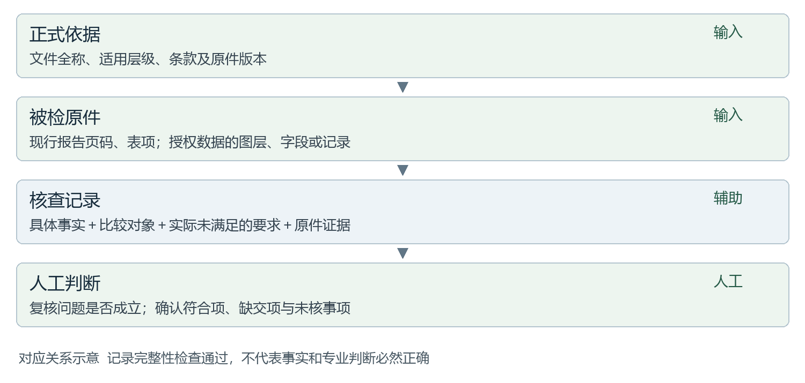
图2 依据 原件 核查记录与人工判断的对应关系示意
每条候选问题应明确被检对象、原件事实、比较位置和实际未满足的要求。数值或文字不一致应分别保留比较双方及其他被断言位置，给出具体值、单位、页码或数据定位，避免仅以“不一致”笼统描述。
图像证据采用原生Word、Excel、PDF或成果图片的实际页面，可作必要裁剪和标注。AI生成图片、重绘表格及示意图不得充当成果问题证据。本报告中的流程图仅解释工具工作方式，不是某地区存在问题的证明。
同一真实问题可以对应多个审查项，但问题记录按真实问题去重，各审查项仍需有具体依据。符合项也应记录核查事实，不能因未发现关键词或已有章节标题而批量判定符合。专业复核应同时检查问题项与符合项，防止仅关注已列出问题。
文件缺交、读取失败、核查未完成和专业判断条件不足分别记录。缺交判断需核清约定接收范围、兄弟目录及压缩包等位置，并确认正式要求；读取失败需列明实际路径和错误。尚未开展的检查不能写成材料缺失或规范有歧义。

三 人工控制环节与规范使用
控制环节 | 人工应确认的内容 | 确认后的处理
启动前 | 任务地区、成果类型、阶段、授权范围、输入版本、正式依据。 | 锁定本轮范围与输入清单。
问题形成后 | 原文事实、上下文、数值核算、依据适用性、比较双方证据。 | 修正或撤销不成立问题，补查遗漏。
报告生成后 | 审查项与问题双向对应、符合项依据、数量、勾选、截图及分页。 | 形成可审定的报告工作稿。
对外反馈前 | 结论与措辞、未核事项处理、签认权限和文件版本。 | 经授权人员确认后按项目流程反馈。
整改复核时 | 旧问题原件与现行成果对应、修改事实及是否满足要求。 | 确认整改状态并保留两轮证据。

建议使用顺序
由负责人确定任务并提供原始成果、接收记录、正式依据及采用模板；操作者登记输入并组织辅助检查；专业人员逐项复核候选问题和符合项；再编制报告、执行一致性检查并查看原生渲染后的每一页。存在未核事项时说明实际已查部分、待补工作及解决途径，不能将其隐藏在已判定条目中。
交付材料可包括分地区分类型的Word报告工作稿、整改复核报告、单独的未核事项汇总及实际检查文件对应清单。具体格式与范围按任务确定，保留原件、旧版和修订关系。文件清单说明实际检查对象，不能仅按文件数推算审核深度。

能力边界与说明依据
该Skill不独立作出验收通过、否决、签章或责任认定，不替代现场核验和地方专业知识判断。它不能保证所有误差均被识别，也不能仅凭脚本校验成功证明所有结论正确。输出应标识其复核状态，经人工确认后才可用于正式反馈和工作报告引用。
本说明核对了本地soil-survey-qc/SKILL.md、scripts/qc.py、证据与文档生成相关脚本及本项目配置。脚本包含提取、证据组织、记录检查、报告构建、整改复核和渲染等入口；这些入口不构成“无人参与即可完成质控”的承诺。当前项目运行记录仍为进行中，不能把已有文件数量表述为全范围审核完成。

